**Le app, il futuro e la maturità di un mercato**

È stato appena pubblico il **2017-2022 Forecast** di **App Annie**, con cui gli analisti più noti nel mercato delle app tentano di tracciare gli sviluppi futuri di un **mercato in continua crescita**, al di là dei timori di saturazione (peraltro in parte smentiti anche dagli **ottimi e quasi inattesi dati di vendita di Apple a** proposito **dell’iPhone X**, forse considerato un “flop” un po’ troppo presto). App Annie fa riferimento a un modello che descrive le **tre fasi di maturità del mercato delle app** (**sperimentazione**, quando i nuovi utenti smartphone scoprono le potenzialità del dispositivo e scaricano più applicazioni possibili, selezionando le preferite; **espansione**, quando l’attenzione degli utenti si concentra ormai su un numero limitato di programmi utilizzati tutti i giorni o quasi; e **maturità**, quando il nocciolo della questione è la capacità di una determinata app di fidelizzare il cliente e soprattutto di spingerlo a spendere, monetizzando e di fatto realizzando i primi veri prodotti).

**Mercato saturo per gli smartphone? No, secondo Tim Cook**

In base alle previsioni di App Annie, **i download complessivi effettuati nel 2022 supereranno i 250 miliardi**, dai 178,1 miliardi del 2017, con una **crescita del 45%**. Ma come si arriva a questo numero? Durante l’*earnings call* appena concluso, a **Tim Cook** hanno chiesto pareri riguardo alla **saturazione del mercato per gli iPhone** e in genere per gli smartphone. Secondo il CEO di Apple, siamo ancora lontani dal **punto critico**, quando ogni persona sul pianeta avrà uno smartphone e se lo terrà ben stretto per qualche anno. Anche perché i telefoni meno avanzati, nei Paesi in via di sviluppo, sono tutt’altro che un ricordo del bassato. «*Guardando all’anno scorso – il dato più recente di cui disponiamo sul mercato globale* – *sono stati venduti mezzo miliardo* *di* feature phones [n.d.r.: cellulari con qualche funzionalità avanzata, come la navigazione su Internet, ma senza tutte le possibilità di un vero e proprio smartphone]. *E molti di questi sono stati venduti nei mercati emergenti non tutti, ma molti. E continuiamo a credere che con il tempo ogni telefono venduto sarà uno smartphone*». Mercati come l’**India** (il terzo sul pianeta per quanto riguarda gli smartphone) sono ancora molto ricchi di opportunità, anche tenendo conto dei notevoli sforzi che vengono fatti proprio in questo periodo a proposito delle infrastrutture, con la **rete LTE** che comincia a essere molto più diffusa nell’immenso subcontinente. «*Non credo alla storia che il mercato sia saturato*», ha concluso Cook. «*Né dal punto di vista del mercato né, certamente, da quello degli iPhone. Credo che il mercato degli smartphone sia per certi versi il migliore di sempre per un’azienda di prodotti di consumo*».

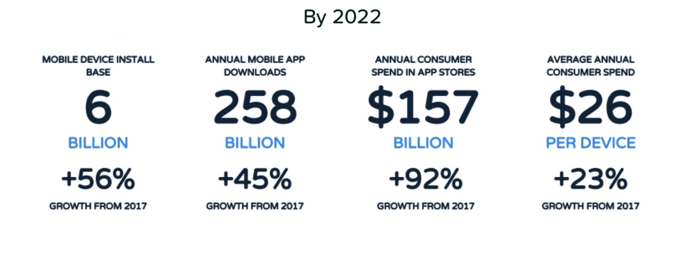**I super-spendaccioni del Sol Levante**

Di certo, il prezzo sempre più basso degli abbonamenti e delle connessioni a Internet per la [**telefonia mobile**](http://www.sostariffe.it/tariffe-cellulari/)(su **SosTariffe.it** sono disponibili per il confronto le opportunità più convenienti attualmente presenti sul mercato italiano) aiuta il mercato a crescere e con esso il vero tesoro che spinge ad acquistare uno smartphone: **le app**. Secondo App Annie, nel 2022 potremmo essere arrivati a **6,1 miliardi di smartphone rispetto ai 3,9 miliardi di oggi**, molto vicino a un’installazione per ogni persona sul pianeta (anche tenendo conto che in molti, ormai, hanno due o più smartphone). In particolare, la crescita più alta è attesa da mercati emergenti come appunto l’India ma anche **il Brasile, l’Indonesia, il Vietnam, l’Egitto, l’Ucraina, la Polonia** e molte metropoli cinesi, portando sul mercato il giusto mix tra mercati in fase di maturità e altri che arrivano in quella della sperimentazione.

Insieme ai download, com’è facile immaginare aumenterà la **spesa**; quella media per dispositivo dovrebbe raggiungere nel 2022 i **25,65 dollari**, mentre oggi siamo a 20,94 dollari. Qui a tirare la volata saranno i mercati più maturi, come gli Stati Uniti, la Corea del Sud, il Giappone, il Regno Unito, la Germania e le città più grandi e avanzate della Cina. Con punte davvero impressionanti, considerando che **in Giappone ci si aspetta di superare i 140 dollari entro il 2022**, un numero pari a circa 6 volte la media globale, di gran lunga il più alto del mondo.

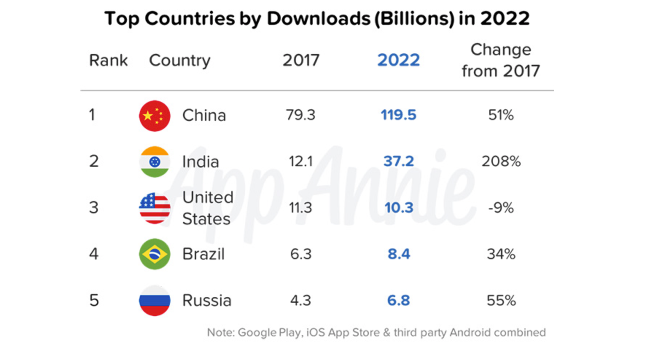

**La Cina domina, ma è l’India a crescere di più**

Una costante che non cambierà tra oggi e il 2022? Il **dominio della Cina**, che grazie alla sua combinazione di densità di popolazione, familiarità con il mondo mobile e numero di colossi della produzione locale arriverà **dai 79,3 miliardi di download del 2017 a 119,5 nel 2022**, con una crescita del 51%. Non sarà però cinese il **tasso di crescita** più alto: **l’India**, che oggi con 12,1 miliardi contro gli 11,3 degli Stati Uniti occupa il secondo posto per soli 800 milioni di download, **farà registrare un +208%, arrivando a 37,2 miliardi**, mentre un mercato ormai più che maturo come gli **USA** scenderà del 9%, a 10,3 miliardi. Dietro, **Brasile** e **Russia**.

Ma il numero di download è solo una delle variabili che si possono usare per questo genere di analisi, e soprattutto è legato a doppio filo con il numero degli abitanti, più che con la ricchezza degli stessi. Per questo i dati sono parzialmente diversi (la **Cina** è sempre al primo posto) quando si prende in considerazione la **spesa per il download delle app**: Pechino passerà da 30,2 miliardi di dollari a 62,4 miliardi nel 2022, con una crescita del 107%, non troppo dissimile a quella degli **Stati Uniti**, mercato maturo ma ricco, con sempre più persone disposte a spendere cifre anche ingenti per applicazioni che a poco a poco stanno sostituendo i loro equivalenti sui computer desktop: da 15 miliardi a 29,7 miliardi (+97%). Impressionante, come si accennava sopra, il dato del **Giappone**, che con una popolazione due volte e mezza inferiore a quella degli USA (circa 126 milioni contro 325) attualmente non è distante come spesa (13,7 miliardi di dollari che diventeranno nel 2022 20,9 miliardi). Quarta e quinta piazza per la **Corea del Sud** (da 3,9 miliardi a 7,9 miliardi, e chissà come le recenti vicende politiche entreranno nell’equazione) e per la **Germania** (da 1,4 miliardi a 2,7 miliardi).

Fonti: https://seekingalpha.com/article/4168271-apple-aapl-q2-2018-results-earnings-call-transcript?page=11

https://www.ft.com/content/d699ec26-4da9-11e8-8a8e-22951a2d8493

https://www.appannie.com/en/insights/market-data/app-annie-2017-2022-forecast/